Þriðjudagur  27 júní | Miðvikudagur  28 júní | Fimmtudagur  29 júní | Föstudagur  30 júní
Gönguhópur  kl 11  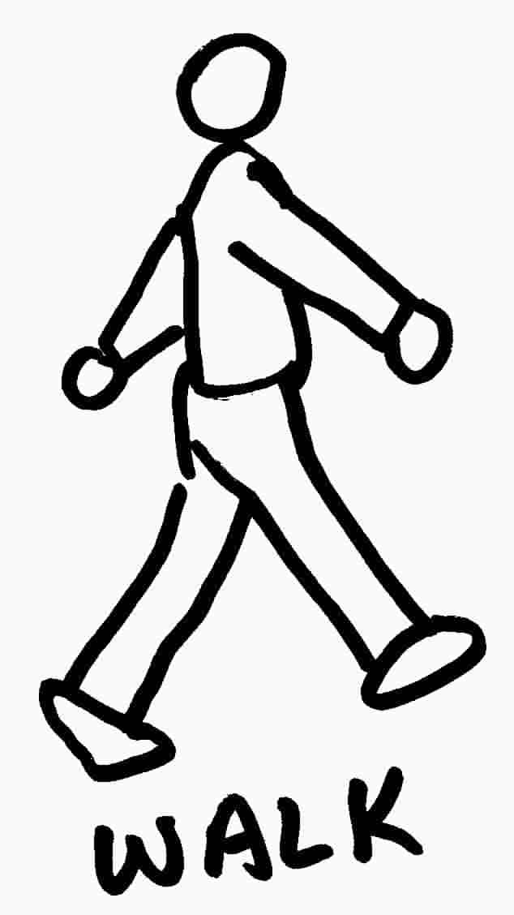 | Boccia æfing í leikfimissal  Kl 14 | Lestur FRÉTTA í setustofu  kl 14 | Parafínvax og dekur í sólstofu  Kl 13.  Skráning hjá Sonju

